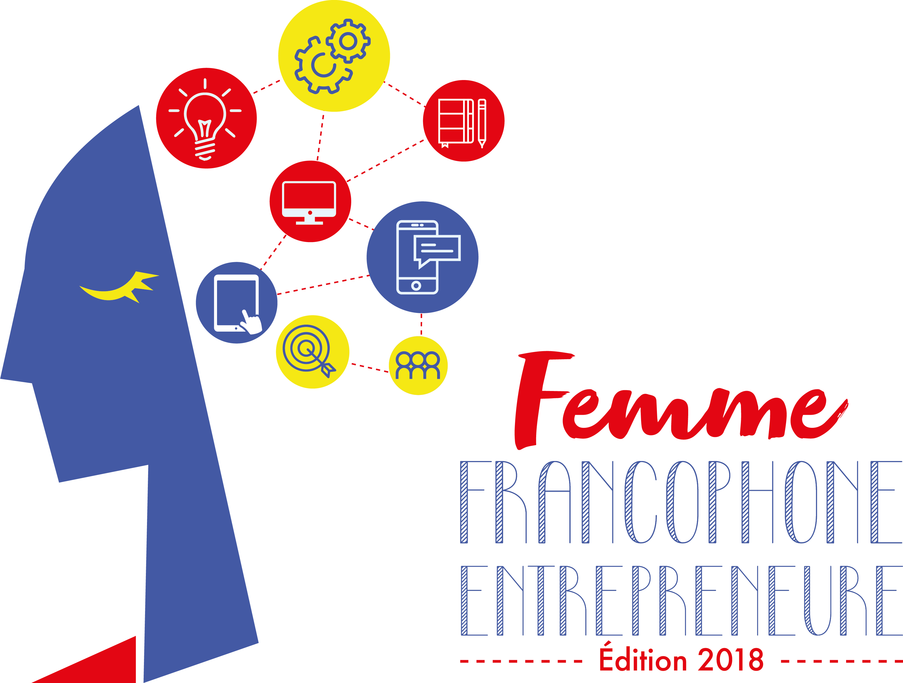

- خبر صحافي –

مسابقة المرأة الفرنكوفونية صاحبة الأعمال لسنة 2018:
فائزتان ونجاح مطرّد

بيروت، 27 أيلول 2018- فازت مارييل خيّاط ومايا باشا بجائزة "المرأة الفرنكوفونية صاحبة الأعمال 2018" في المباراة النهائية للمسابقة التي ترمي منذ العام 2011 إلى دعم ريادة الأعمال لدى النساء وتثمينها.

برعاية معالي رئيس مجلس الوزراء، السيد سعد الحريري، ممثّلاً بمعالي وزير الدولة لشؤون المرأة، السيد جان أوغاسابيان، نظّمت الوكالة الجامعية للفرنكوفونية، بيريتيك، "لوريان-لو-جور"، "لو كومارس دو لوفان" ومصرف سوسييتيه جينيرال، الحفل النهائي لمباراة المرأة الفرنكوفونية صاحبة الأعمال، في حرم الابتكار والرياضة التابع لجامعة القديس يوسف بيروت.

تم قبول 90 ترشيحاً هذه السنة، أي 22 ترشيحاً أكثر مقارنةً مع النسخة السابقة، ما يدّل على الرواج الذي تلقاه هذه المباراة الفرنكوفونية الفريدة من نوعها في لبنان.

تبارزت 5 مرشّحات يمثّلن نفس عدد الفرق أثناء المباراة النهائية، هنّ:
- ياسمينا الحكيم سنو مع مشروع My Little Hub (وهو منصّة إلكترونية تسمح للمستخدمين بشراء منتجات للأطفال الرضّع)
- آية أناني مع مشروع CraveHome (وهو منصّة إلكترونية تسمح للمستخدمين بطلب أطباق مصنوعة في المنزل)
- مايا باشا مع مشروع Sidelick (وهو منصّة إلكترونية تربط بين أصحاب الحيوانات الألفية وحاضني الحيوانات)
- مارييل خيّاط مع مشروع Koullouna (وهو حزمة شهرية تقدّم شيئاً من لبنان إلى عشّاقه، أينما كانوا في العام، مع المساهمة عن بعد في نمو البلاد)
- سولين لو فرانسوا مع مشروع MyAftersCool (وهو منصّة إلكترونية تسمح بحجز الأنشطة الفنّية والثقافية والرياضية للأطفال)

حظيت كل مرشّحة بـ 5 دقائق لإجراء عرضها أمام لجنة الحكم والجمهور ومحاولة إقناعهما بمدى مواءمة مشروعها.
بعد ذلك، شاطرت السيدة كارولين فتّال، عضو مجلس إدارة مجموعة فتّال ومؤسّسة Stand for Women، خبرتها كصاحبة أعمال مع المشاركات وأعطتهن النصائح لإنشاء شركات ناجحة: "المرأة برأيي كائن يتمتّع بالحرّية والاستقلالية وبالقدرة على التحكّم بخياراتها الحياتية وبمصيرها. وهي قادرة على الصمود وعلى التجدّد... هي فضولية وسخية بمعرفتها".

بانتهاء العرض، تم الإعلان عن الفائزتين من قبل لجنة الحكم المؤلّفة هذه السنة من مايا رحّال (مديرة MIT Entreprise Forum Pan Arab) ونبيلة حداد (مسؤولة المشاريع لدى الوكالة الفرنسية للتنمية) ولمياء المبيّض (مديرة معهد باسل فليحان المالي والاقتصادي) وإيلي عون (أمين عام تجمّع رجال وسيدات الأعمال اللبنانيين في العالم RDCL World) وهادي خلف (مجموعة BEL).

ستدفع قيمة المساعدة التي تبلغ 20,000 يورو مباشرةً إلى بيريتك من أجل تغطية التكاليف الناشئة عن إدماج صاحبتي المشاريع وفرقهما في الحاضنة وتوفير المواكبة المناسبة لهما.

وقال السيد أرفي سابوران، المدير الإقليمي للوكالة الجامعية للفرنكوفونية في الشرق الأوسط: "تشهد مسابقة المرأة الفرنكوفونية صاحبة الأعمال نجاحاً مطرداً منذ إنشائها إن من حيث عدد الترشيحات أو من حيث جودة المشاريع المقدّمة وحماس النساء اللواتي يحملنها. وهذا النجاح ليس معرض الصدف. فالقوة الرمزية لهذه المسابقة ملفتة كونها توفّق بين أبعاد ثلاثة هي في صلب التزام الوكالة الجامعية للفرنكوفونية: يشكّل التزامنا في سبيل تبلور المواهب والإبداع والابتكار بمختلف أشكاله وريادة الأعمال خير مثال على ذلك، علاوةً على التزامنا إلى جانب النساء لتسليط الضوء على إبداعهم وحسّهن الابتكاري، كما والتزامنا في سبيل حيوية وحداثة فسحتنا الفرنكوفونية."

من جهته، صرّح السيد رامي بوجودة، نائب مدير عام بيريتك، أنّه في بيريتك: "نشعر بفخر كبير لكوننا شركاءً للوكالة الجامعية للفرنكوفونية للسنة السابعة على التوالي. تضطلع بيريتك كل سنة بدور ناشط في مجال تخطيط وتنفيذ ونشر مباراة "المرأة الفرنكوفونية صاحبة الأعمال". نستقبل الفائزات في حاضنتنا لمدّة 6 أشهر كل سنة ونقدّم لهن مساحةً للعمل ونفاذاً مجّانياً إلى ورشنا التدريبية بالإضافة إلى جلسات توجيهية وفرصة المشاركة في برامج شركائنا المجتمعيين."

على صعيد آخر، أفاد السيد ميشال حلو، المدير التنفيذي لصحيفة لوريان-لو-جور: "في الوضع الحالي حيث تتخبّط البلاد في أزمة سياسية مرفقة بأزمة اقتصادية، نحتاج بصورة ماسّة إلى نساء من هذا النوع وإلى روح المبادرة الذي يتصفّن به من أجل النهوض بالبلاد واستعادة الأمل. تفخر "لوريان-لو-جور" و"لو كومارس دو لوفان" لكونهما شريكين في هذه المسابقة ولالتزامهما بدعم الابتكار ومكانة المرأة في مجتمعنا."

اما السيدة جوانا بالوغلو، مسؤولة التواصل المؤسّساتي لدى مصرف سوسييتيه جنرال: "بصفته مصرفاً مواطناً وملتزماً، يدعم مصرف سوسييتيه جنرال بشكل يومي مبادرات عديدة تتعلّق بالمسؤولية الاجتماعية للشركات. كما يدعم المصرف بشكل مستمر تأسيس الشركات الناشئة ولا يدّخر جهداً لمساندة الأنشطة الفرنكوفونية في البلاد. يكتسب الاختلاط أهمّية محورية بالنسبة إلى مصرف سوسييتيه جنرال: يوظّف المصرف حوالي 51% من النساء ويتقلّد عدد لا يستهان به مناصب إدارية. فهذا التحدّي الكبير هو جزء من أهداف التنمية المستدامة التي وضعتها منظّمة الأمم المتحدة وقد قرّرنا اعتماده."

من جهته، أشار الأب سليم دكاش في كلمته: "يتوجّه الإعداد الجامعي الفرنكوفوني في مجال ريادة الأعمال في لبنان اليوم إلى النساء والرجال على حد سواء. وقد نجحنا بالتعاون مع الوكالة الجامعية للفرنكوفونية في استحداث وضع الطالب والطالبة صاحب (صاحبة) الأعمال. فذلك جزء من مهمّة الجامعة، لاسيما في عالم قد لا تشكّل فيه مهن الماضي والحاضر مهن المستقبل."

للتنسيق مع الصحافة

الوكلة الجامعية للفرنكوفونية  جويل رياشي  مسؤولة التواصل  01420270  joelle.riachi@auf.org | بيريتيك  رينا ديب أنغوجار  مسؤولة التواصل  01612500  reina.dib@berytech.org | لوريان-لو-جور  هناء جميّل جبّور  مديرة التسويق  03192302  hanaajabbour@lorientlejour.com

-----------------------------------------------------------------------------------------------------------------------------------

